**15. 10.2024**

**Тема 2.**

**От Руси до России: выбор пути, обретение независимости и становление**

**единого государства**

**Урок. 3-4**

Экспансия католичества против православия. Русь и Орда. Агрессия

Запада: Невская битва и Ледовое побоище. Александр Невский – выбор пути. Собирание русских земель вокруг Москвы. Обретение независимости Руси от Орды. Иван IV – Россия становится царством

Д/З:

1. Ознакомиться с конспектом – составить краткий конспект (даты, исторические персоналии)

2. Просмотр презентаций

Идет закрепление, ранее изученного материала в школе. **Объем текста 6 страниц**

1.

**Православные подвижники шли к народам с проповедью братства и соборного единства**

По-иному вели себя католики, утвердившие практику крестовых походов - военно-религиозных экспедиций против народов, находившихся вне католицизма. Принявшим обет идти с оружием против «неверных» Ватикан отпускал грехи и давал санкцию на захват земель и имущества в завоеванных странах. В 1204 году с благословения римской курии крестоносцы захватили Константинополь, являвшийся центром православного мира, подвергли его дикому грабежу, кощунственно оскорбили святыни, находившиеся в соборе св. Софии и других храмах. Одновременно католическая экспансия была направлена на земли западных славян и в Прибалтику. Здесь крестоносцы, жестоко и фанатично выполняя волю Папы Римского, уничтожали всех, кто не высказывал согласия креститься по католическому обряду. Были стерты с лица земли славянские племена лютичей и бодричей, большое прибалтийское племя пруссов. После выполнения католической «миссии» почти не осталось лужичан, была вырезана племенная знать у латов и эстов, а простое население оказалось в крепостной зависимости у тевтонских рыцарей. В 1224 году немцы захватили русский город Юрьев, основанный Ярославом Мудрым, - все православное население города погибло. Смертельная угроза со стороны католического Запада хорошо осознавалась на Руси. Православные русичи готовы были на любые жертвы, чтобы защитить свою землю и веру, дарованные им Богом. Положил предел захватам крестоносцев на русских землях святой благоверный князь Александр Невский, разбивший шведских агрессоров на Неве и тевтонов под Псковом. Духовная свобода русских людей была спасена.

Православие не может идти на компромиссы в вопросах веры, ибо его задача от Бога - сбережение и защита Истины. Иисус Христос завещал: «Познайте Истину, и Истина сделает вас свободными» (Ин. 8: 32-34). Западная же Церковь уклонилась от этой божественной миссии, соблазнившись погоней за славой и властью, вводя новые догматы, сбиваясь с пути святости и человеколюбия, присваивая себе право вмешиваться в дела Православной Церкви.

**2. + презентация . Александр Невский (отдельный файл)**

3.

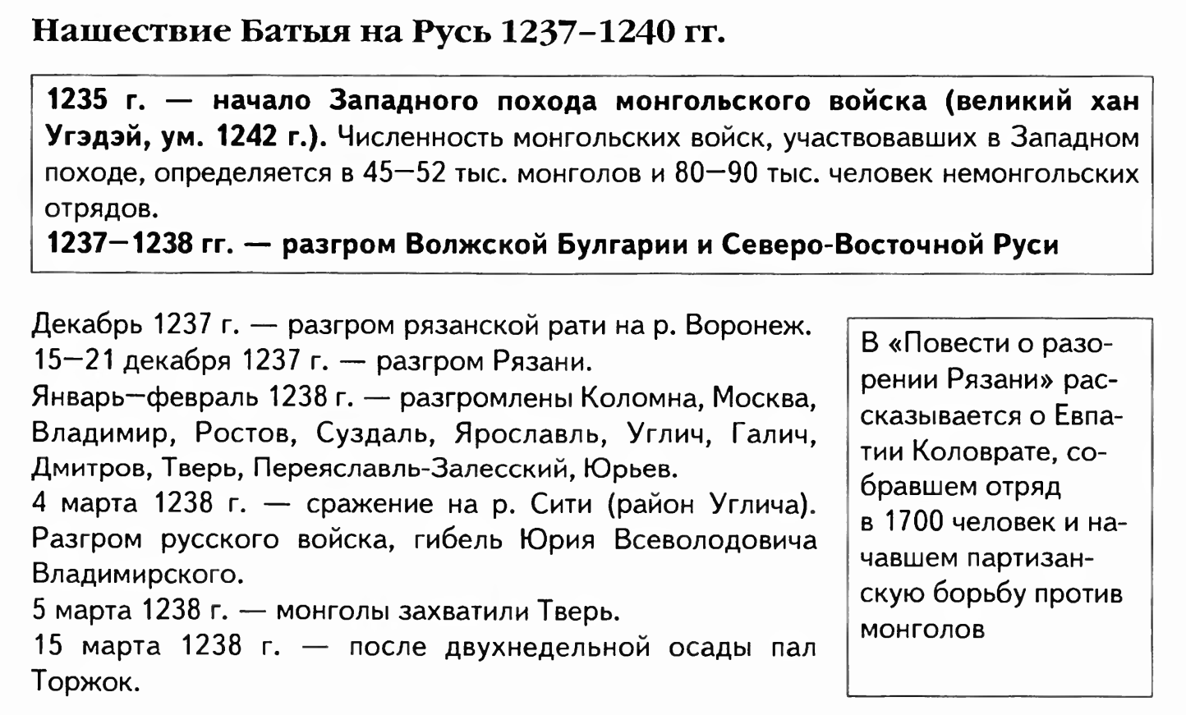

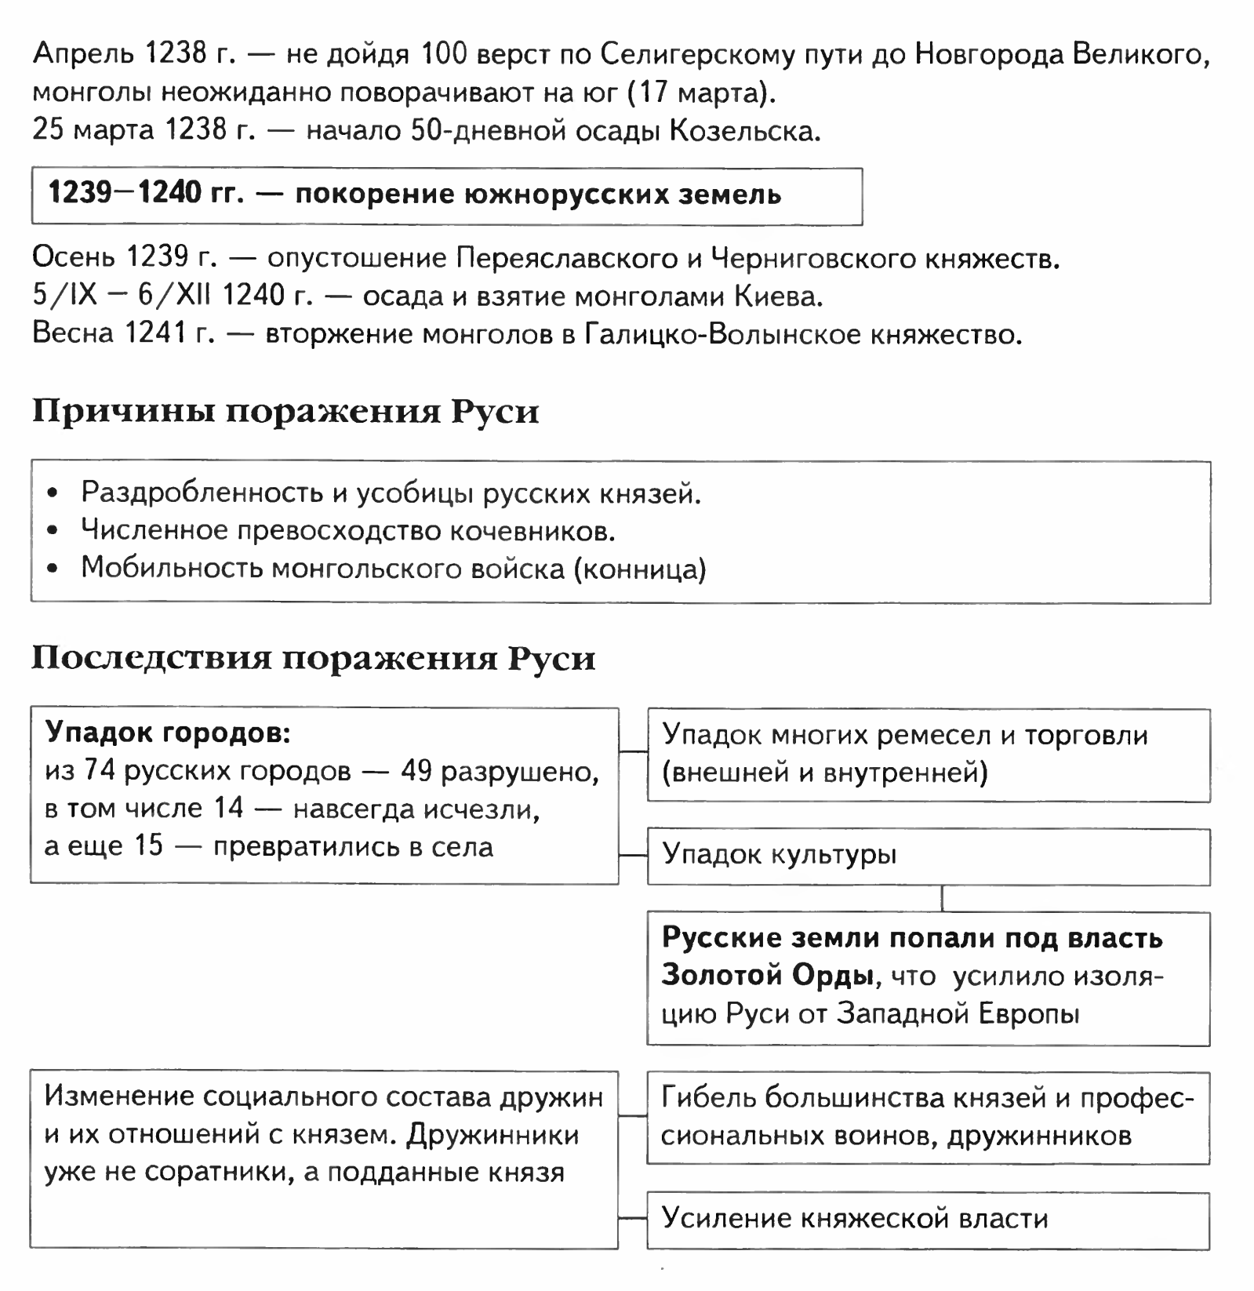

***Сравнительный анализ процессов возникновения государства у славян и монголов***

|  |  |  |
| --- | --- | --- |
| **Вопросы для сравнения** | **Древнерусское государство** | **Монгольское государство** |
| Время возникновения | VIII—IХ вв. | Вторая половина XII в. |
| Основное занятие | Пашенное земледелие | Скотоводство |
| Органы власти (политическое устройство) | Вече, князь, Боярская дума | Хан, курултай |
| Форма правления | Раннефеодальная монархия с элементами демократии | Раннефеодальная, военизированная монархия |

Монгольское государство отставало от Руси в своем развитии на четыре столетия. Основу хозяйства монголов составляло кочевое скотоводство, главным богатством были табуны коней, стада рогатого скота. Монголы постоянно нуждались в обширных и богатых пастбищах, иначе им грозила голодная смерть. ***Эти факты объясняют военизированный характер власти.***      Создание империи проводилось под руководством политического и военного гения Чингисхана и его соратников. В стране было введено надежное административное деление территорий и управление ими. На всей территории империи начал действовать единый свод законов — Великая Яса (Джасак), сформулированный Чингисханом

+++++++++++++++++++++++++++++++++++++++++++++++++++++++++++++++++++++

4.      С юга Европа подверглась экспансии Османской империи, в ходе которой существование прекратила Византия. В конце XV в. свои путешествия совершают X. Колумб, Васко да Гама и др. Начинается процесс колонизации других континентов, укрепивший экономические позиции стран Запада.  
      В истории России период начала XII — конца XV в. по традиции называют удельным. И действительно, к середине XII в. на территории Киевской Руси сложилось примерно 15 княжеств и земель. К началу XIII в. их было около 50, в XIV столетии — примерно 250.  
      В недрах феодальной раздробленности начинают созревать предпосылки для объединения страны. Однако политическая централизация Руси происходила значительно быстрее, чем преодолевалась ее экономическая разобщенность. Наличие внешней опасности с востока и запада, необходимость борьбы за свержение золотоордынского ига, за установление национальной независимости ускоряли этот процесс. Объединение русских земель в Российское централизованное многонациональное государство заняло примерно два с половиной столетия.

+++++++++++++++++++++++++++++++++++++++++++++++++++++++++++++++++++++++++++

5.

Карта Иван III (1462 - 1505)

Просмотр презентация «Образование единого централизованного государства»

+ ***карта***

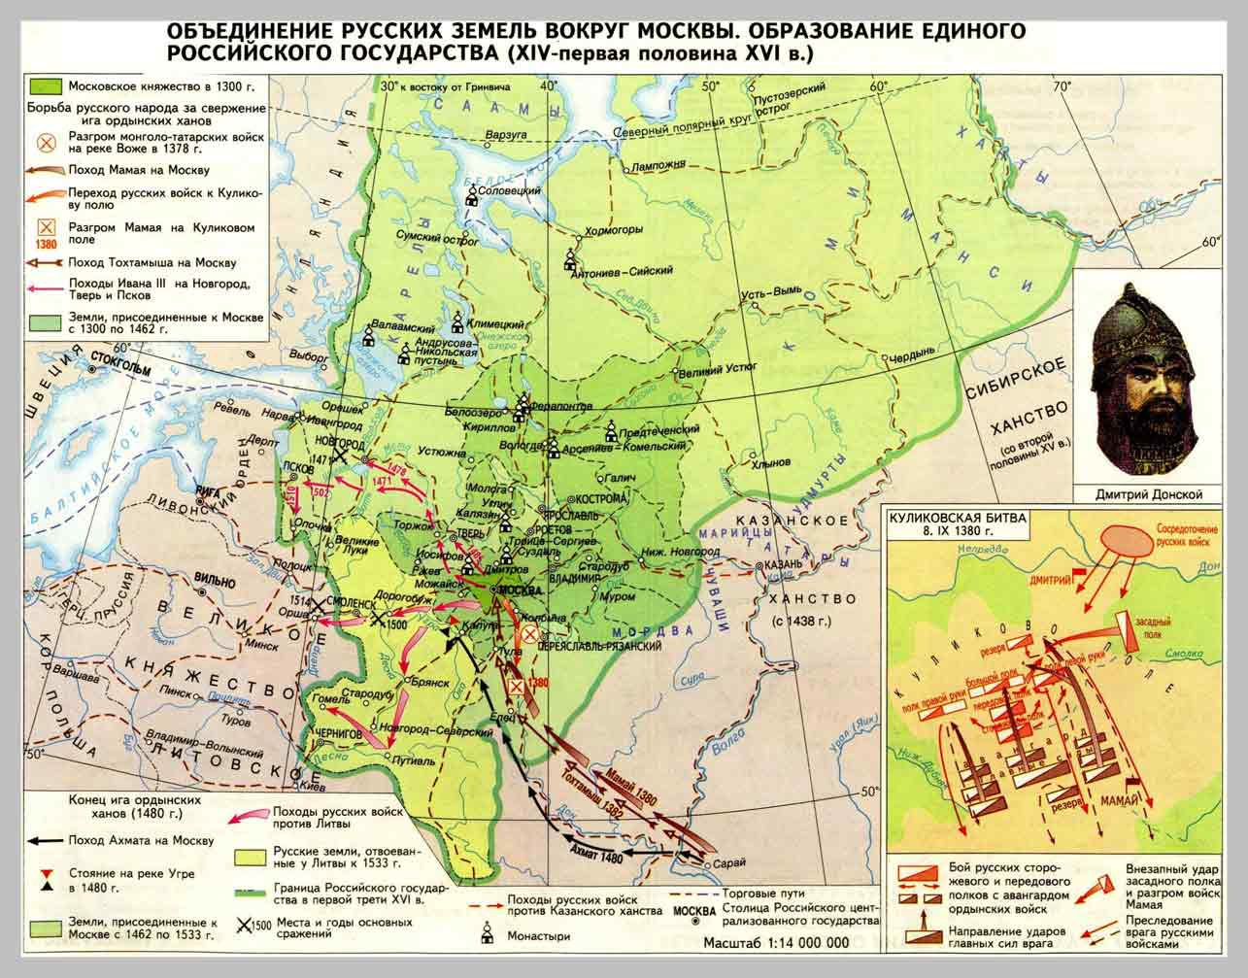

***6.***

***Карта***

Иван IV (Грозный) 1533 – 1584

***Основные понятия:***

Регент – временный правитель

Избранная рада – совет при монархе (особо приближенные)

Реформа – преобразования

Местничество – порядок назначения на военные и гражданские должности по происхождению

Земской собор – представительный орган при царе, сословное совещание (Боярская Дума, представители духовенства и феодалов, в дальнейшем и городских верхов)

Уложение о службе – вотчина в военном отношении приравнивалась к поместью

Стоглав собор 1551 года документ об унификации церковной службы

Губа – определенная территория

Сословно – представительная монархия – монархия, ограниченная сословно – представительным органом

***1. Назовите реформы*** центрального и местного управления (поземельный налог, приказы, губная реформа, уложение о службе, излюбленные головы и целовальники).

***2. Последствия реформ (консолидация дворянского сословия, укрепление государственного управления, усилена военная система государства – усилена централизация государства)***

***Внешняя политика***

4.Восточная политика – присоединение Астраханского и Казанского ханства

5. Поход Ермака и покорение Сибири

6. Ливонская война (1558 – 1583) - попытка выхода в Балтийское море

